Buskerud Skidommerlaug har gleden av å invitere medlemmer med ledsagere til Norges Skidommerlaugs landsmøte 18-20 mai 2012. Vi ønsker dere velkommen til et eventyr av sjarm & sjel på Quality Spa & Resort Holmsbu.
Landsmøtet starter lørdag 19. mai kl. 09:00. Medlemsmøtet foregår samme dag etter landsmøtet. Program for begge møter vil annonseres i Dommerkontakt.
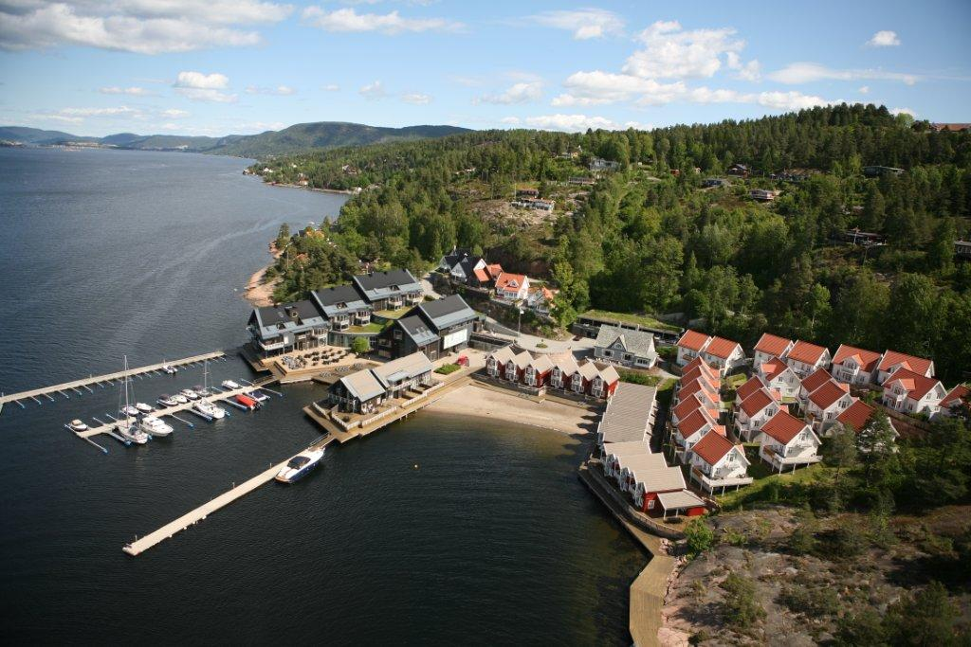
Påmelding:
Bindende påmelding må skje kretsvis via kretsleder innen 2. april 2012 til undertegnede.
Se egne ark for priser.
Terje Haugerud
Haugstangen 56
3533 TYRISTRAND
Tlf.: 92 40 97 02
Mail: terje.haugerud@c2i.net
Vi gleder oss til å ønske velkommen til Holmsbu i mai.
Med vennlig hilsen
Buskerud Skidommerlaug
Terje Haugerud
Nestleder/Sek.
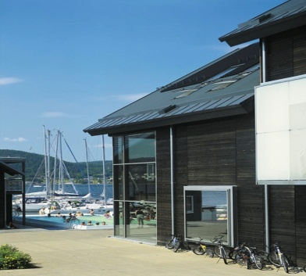
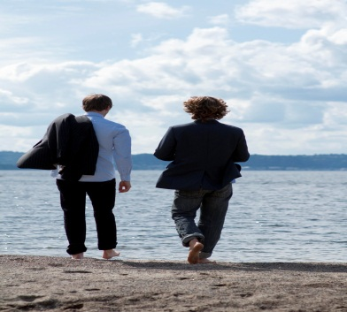
Priser
Prispakke 1: Weekend
Deltakerpris pr. person i enkeltrom Kr. 2.770,-
Deltakerpris pr. person i delt dobbeltrom Kr. 2.570,-
Ledsagerpris pr. person i delt dobbeltrom Kr. 2.170,-
Prispakken inkluderer:
Fredag - Middag, overnatting og fri tilgang til Holmsbu spa –vannområde og trening.
Lørdag - Frokost, lunsj, møtedag med kaffepauser og kaffeservering for deltakere, festmiddag inkludert 1 glass aperitiff og 3 glass vin til maten (alternativt øl/mineralvann). Live underholdning og dans frem til 01:30, overnatting og fri inngang til Holmsbu Spa – vannområde og trening.
Søndag – Frokost og fri inngang til Holmsbu Spa – vannområde og trening.
Prispakke 2: Fredag - Lørdag
Deltakerpris pr. person i enkeltrom Kr. 1.200,-
Deltakerpris pr. person i delt dobbeltrom Kr. 1.100,-
Ledsagerpris pr. person i delt dobbeltrom Kr. 900,-
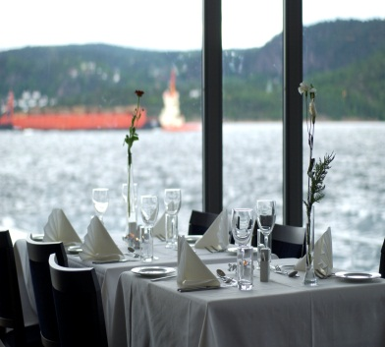
Prispakken inkluderer:
Fredag - Middag, overnatting og fri tilgang til Holmsbu spa –vannområde og trening.
Lørdag - Frokost, lunsj og møtedag med kaffepauser og kaffeservering for deltakere.
Prispakke 3: Lørdag - Søndag
Deltakerpris pr. person i enkeltrom Kr. 1.570,-
Deltakerpris pr. person i delt dobbeltrom Kr. 1.470,-
Ledsagerpris pr. person i delt dobbeltrom Kr. 1.270,-
Priser uten overnatting lørdag og søndag lunsj:
1. Møtedag med kaffepauser og kaffeservering og lunsj pr. person Kr. 470,-
2. Møtedag med kaffepauser og kaffeservering, lunsj,
festmiddag inkludert 1 glass aperitiff og 3 glass vin til maten (alternativt øl/mineralvann).
Live underholdning og dans frem til 01:30 pr. person Kr. 1.170,-
3. Festmiddag inkludert 1 glass aperitiff og 3 glass vin til maten (alternativt øl/mineralvann).
Live underholdning og dans frem til 01:30 pr. person Kr. 720,-
4. Lunsjbuffé på søndag pr. person Kr. 245,-

Ledsageraktivitet lørdag (tillegg)
Spa-rituale og Stolmassasje Kr. 500,- pr. person.
Nyte uten å måte yte i Spa-avdelingen. Følg en oppskrift – et spa-rituale – plei deg selv med deilige spa-produkter i vannområdet. Få en herlig Energimassasje - massasje på stol, av terapeutene i vannområdet
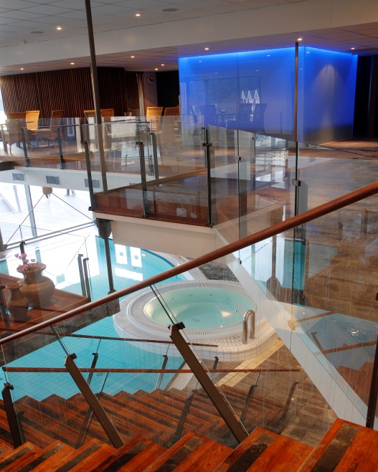
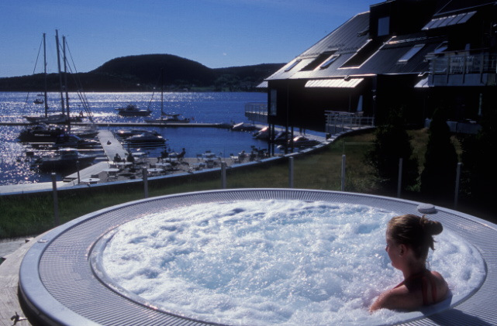

.

Alternativt:
Besøk Holmsbu Billedgalleri Kr. 60,- pr. person
(Omvisning for inntil 50 personer av gangen kr. 450,- totalt for visningen)
10 minutters gange fra resortet. Bygningens beliggenhet og form harmonerer med landskapet rundt og kunsten som ble skapt der. Fra ca 1911 var Holmsbu et yndet sted å være for flere kunstnere om sommeren. Holmsbukolonien (1911-1962) var en av Skandinavias største kunstnerkolonier på denne tiden. Galleriet er reist til minne om disse kunstnerne, spesielt Oluf Wold Torne (1867-1919), Thorvald Erichsen (1868-1939) og Henrik Sørensen (1882-1962), som var de ledende skikkelsene i kunstnerkolonien. www.holmsbubilledgalleri.no Åpningstider Mai: 12.00 - 17.00 Kun lørdag og søndag.
